Pondělí 30. března

Dobré ráno, milé děti,
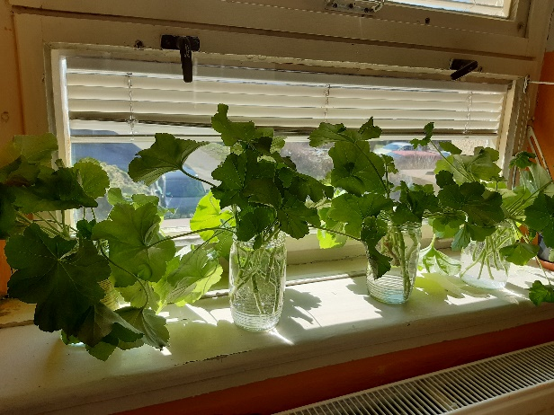
začíná nám nový týden. Už třetí „neškolní“ a jak to tak vypadá, tak nejméně 3 další nás čekají. Doufám, že vám to jde doma pěkně od ruky a zvládáte to bez větší pomoci rodičů. To je dobře. Dnes je pondělí a normálně máme náš ranní kruh. Bohužel teď nemám šanci se s vámi pobavit na přímo, ale můžu vám povědět, jak jsem se měla já. Mám pro vás i obrázky.
Správně, to je naše třída a na okně stojí sklenice s ostříhanými muškáty. Vy jste je poctivě celou zimu zalévali a teď z nich vypěstujeme nové rostlinky. Chtěla jsem, abyste si je ostříhali sami, ale teď budeme muset počkat až pustí kořínky a společně si užijeme jejich sázení do truhlíků. Řízků (= odříznutých stonků. O maso tu rozhodně nejde ) máme dost, tak třeba vyjde i na truhlíky před školou . Budu vás průběžně informovat, jak se jim daří.
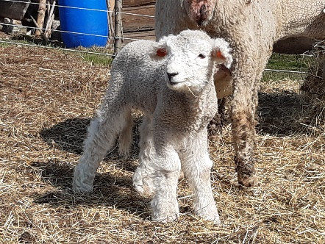

Druhý obrázek je z farmy mého bratra. Rodí se mu teď jehňátka a my jsme se mu o tu chundelatou mateřskou školku i jiná zvířata pomáhali starat.

A jaký byl tvůj víkend?

Tentokrát máš práci zadanou na celý týden. Pozorně si přečti všechny úkoly a rozvrhni si, co a kdy budeš dělat.

Poslední je už jen malá poznámka k tvým pracím. Všechno, co vytvoříš a namaluješ, nevyhazuj, ale skládej si do desek. Někdy to rodiče nafotí a pošlou mi to, ale stejně si to uchovej. Pokud pracuješ do sešitu, tak to zůstává tam. Díky. Moc mne zajímá, jak jsi to všechno zvládl/a a ráda se na to všechno podívám.

Přeji ti krásný a příjemně ubíhající týden.
Tvá paní učitelka, Lenka Drtilová

1. PŘEČTI SI potichu básničku. Na konci ale máme ukousnuté řádky! Najděte slovo, které tam patří. Nezapomeň, že je to básnička a jednotlivé verše se rýmují = slova končí na stejnou slabiku, nebo dokonce i víc písmen.
- Vezmi si pastelku a spoj dvojice slov, které se rýmují (např. holina – novina)
- Napiš slova do básničky. Přečti ji a zkontroluj jestli: báseň má smysl a rýmuje se
BŘEZEN
Jana Čekelová
lenošení trávu
kytičky nastane
přivstane kouzlení
slávu písničky
Po dlouhém zimním________________,
když měsíc březen ________________,
dá se sluníčko do _________________,
ráno si na to ____________________.
Kouzelnou hůlkou vzbudí ____________,
na louce vykouzlí __________________,
a celou tuhle jarní _________________,
provází ptačí _____________________.

2. NAJDI a OZNAČ : v 1. sloce modře zakroužkuj všechny měkké slabiky (po měkké souhlásce se píše i)
Ve 2. sloce červeně všechny tvrdé slabiky (po tvrdé souhlásce se píše y)
3. NAJDI a NAPIŠ 2 slova (podstatná jména), na která si mohu ukázat TEN, TA, TO (ten pes, ta židle, to dítě)
TEN: _____________________________________________________ (hledej v 1. sloce)
TA: ________________________________________________________________________
TO: ________________________________________________________________________
4. NATRÉNUJ si hezké čtení básničky, a pak ji přečti rodičům.
Co potřebuju znát ke zdařilému přednesu:
- Je básnička veselá nebo smutná? (Budu mluvit vesele nebo smutně?)
- Podtrhni si slova, která ti přijdou důležitá. Na ty dej důraz, přečti je nahlas a „důležitě“
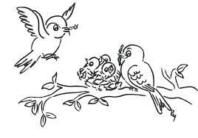
- Na konci každého verše udělej krátkou pomlku (počkej)
- Čti se zájmem
- Hodně otvírej pusu a mluv srozumitelně

5. PRACOVNÍ SEŠIT – str.65,66
6. PÍSANKA – jako obvykle. Pokud dopisujete 1. díl, ve šk. družině si můžete vyzvednout 2. díl.

7. INTERNET
https://skolakov.eu/cesky-jazyk/2-trida/parove-souhlasky/pravopisny-trenazer/V-F/cviceni.html
https://skolakov.eu/cesky-jazyk/2-trida/parove-souhlasky/pravopisny-trenazer/Z-S/cviceni.html
https://skolakov.eu/cesky-jazyk/2-trida/parove-souhlasky/mlsne-zabky/cviceniV-F1.htm
8. RECEPT – týká se prvouky.
- Půjč si od maminky nějakou kuchařku (knihu s recepty) a podívej se, jak jsou psané.
- Než začnete vařit, napiš si co a v jakém množství na přípravu jídla potřebuješ.
- Pozorně si pamatuj, v jakém pořadí jste suroviny používali.
- Až dovaříte, zkus přeříkat, jak jste jídlo připravovali.
- Postup vaření sepiš a požádej maminku, aby ti to zkontrolovala
- Napiš recept tak, abych podle něho mohla uvařit
- Až budeš mít uvařeno, vyfocené jídlo a napsaný recept, požádej rodiče, aby mi to všechno poslali. Vytvoříme si takovou třídní kuchařku zdravých jídel.

